1 Задачи на текущий спринт
Утвержденные задачи на спринт 1 представлены на таблице 1.
Таблица 1 – Задачи на спринт 1
№ | Задача | Вес (Fibonacci) | Описание
1 | Создать репозиторий на GitHub | 1 | Состоит: Инициализировать локальный репозиторий, создать удаленный репозиторий на GitHub.  Получится: Удаленный репозиторий с основной веткой, готовый для внесения туда кода.
2 | Создать файл README.md | 1 | Состоит: В корне проекта создать файл README.md.  Получится: Файл для описания проекта и как с ним взаимодействовать
3 | Выполнить разделение кода на файлы | 3 | Состоит: Организовать структуру проекта: выделить  Получится: Чистая и поддерживаемая кодовая база с четким разделением ответственности.

2 Итоги текущего спринта
Создан локальный и удаленный репозиторий. Выполнен первоначальный коммит с базовой структурой проекта (рисунок 1).
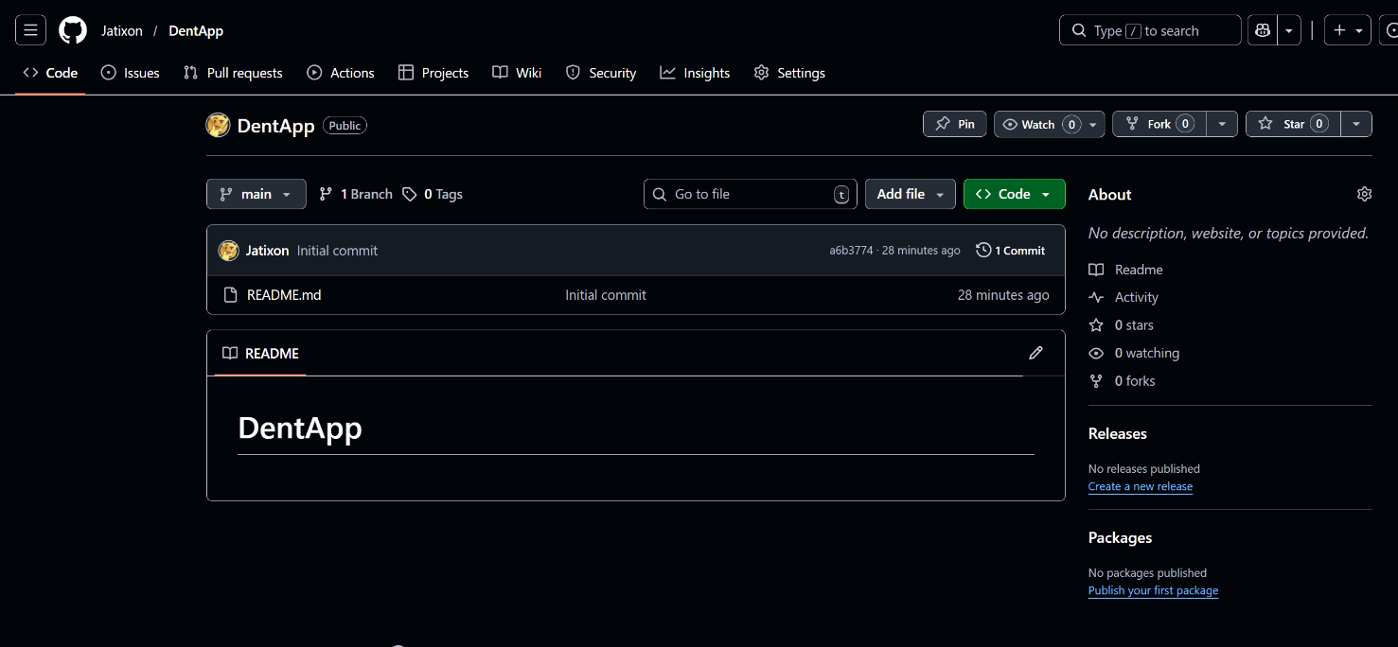
Рисунок 1 – Git-репозиторий

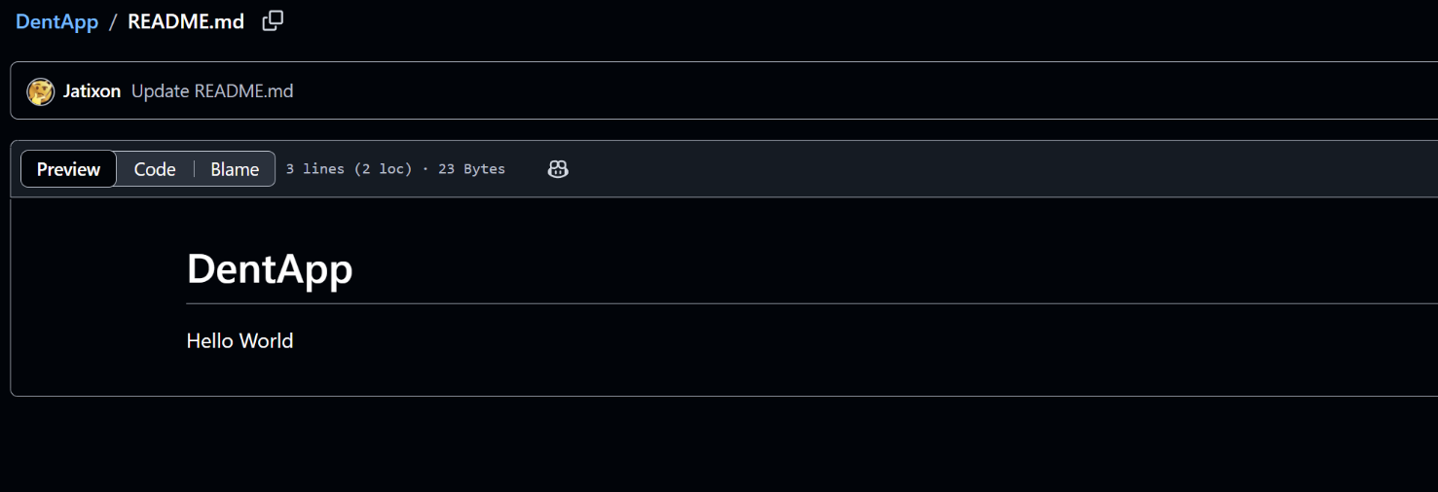
Добавлен файл README.md (рисунок 2).
Рисунок 2 – README.md
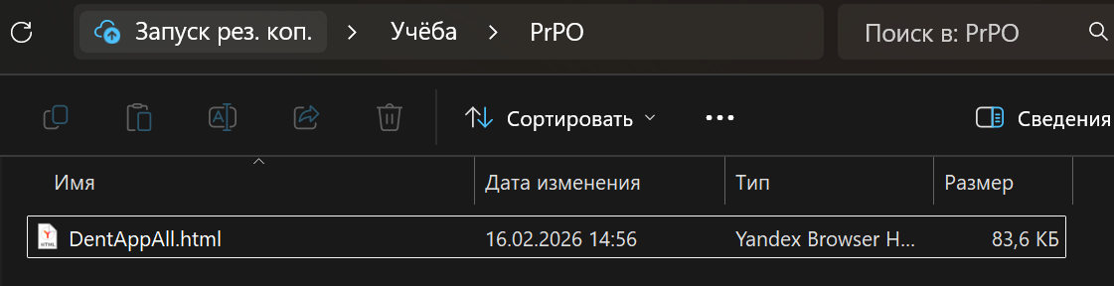
Разделение на файлы (рисунки 3, 4).
Рисунок 3 – файлы до

Рисунок 4 – файлы после

Скрин диаграммы сгорания задач (рисунок 5).
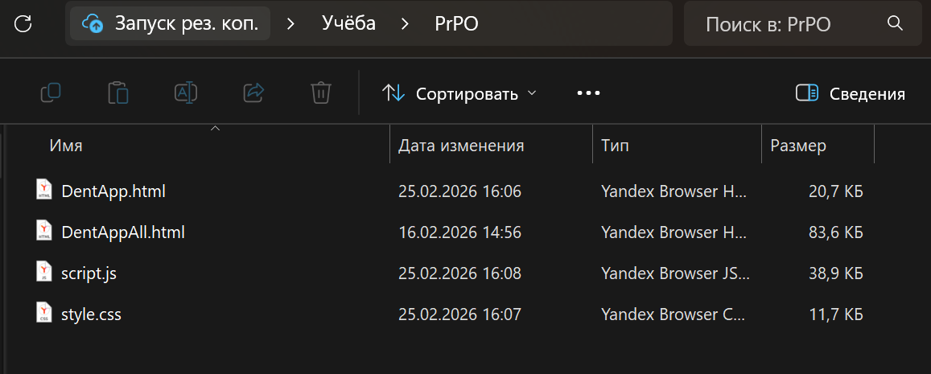
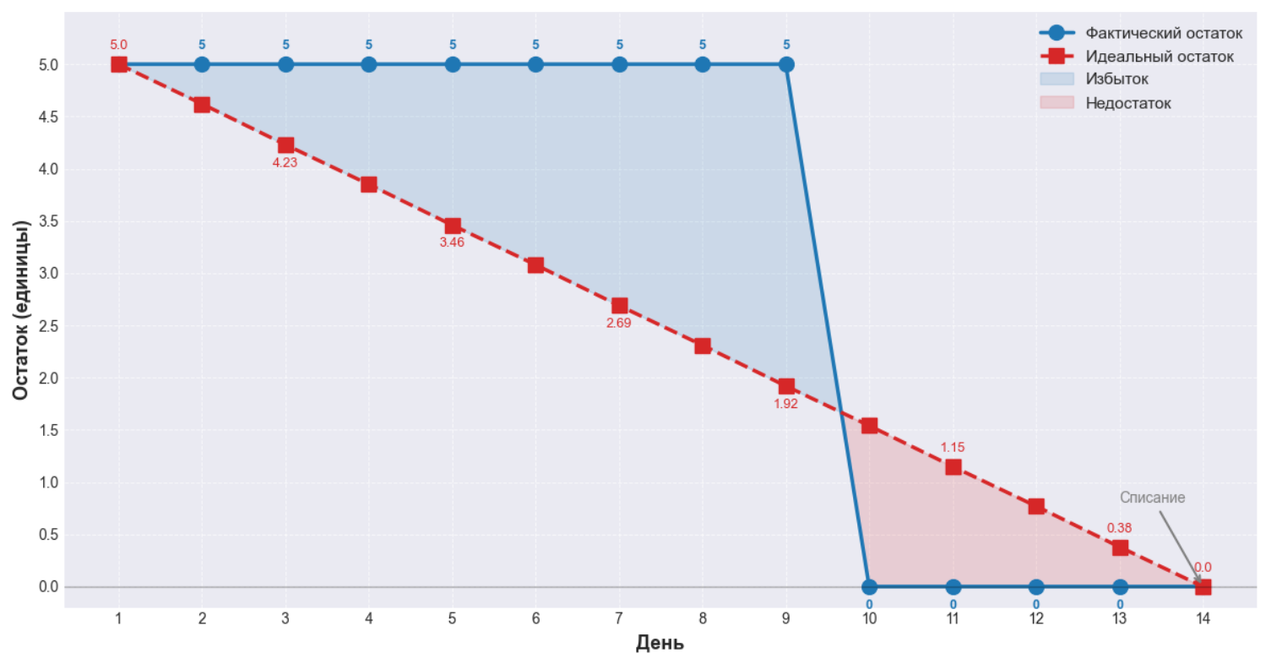Рисунок 5 – Диаграмма сгорания

3 Планы на следующий спринт
Задачи:
- Заполнить репозиторий файлами
- Заполнить README.md
- Подготовить swegger для работы с Базой Данных и Бекендом.

